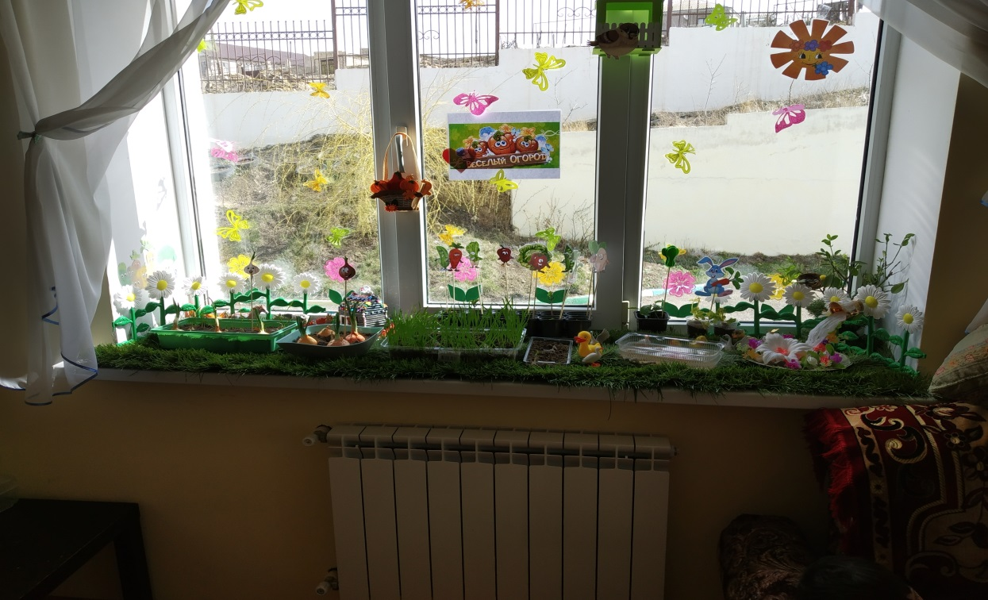 Реализация эколого-познавательного проекта «Огород на окне» в средней группе

**Воспитатель: Газимагомедова П.Н**

**Группа «Сказка»**

**На 2018-2019 г.**  
Реализация эколого-познавательного проекта «Огород на окне» во второй младшей группе

**Пояснительная записка**

**Актуальность проекта:** Влияние окружающего мира на развитие ребенка огромно. Знакомство с бесконечными, постоянно изменяющимися явлениями начинается с первых лет жизни ребенка. Явления и объекты природы привлекают детей красотой, яркостью красок, разнообразием. Наблюдая за ними, ребенок обогащает свой чувственный опыт, на котором и основывается его дальнейшее творчество. Чем глубже ребенок познает таинства окружающего мира, тем больше у него возникает вопросов. Основная задача взрослого состоит в том, чтобы помочь ребенку самостоятельно найти ответы на эти вопросы. Чтобы удовлетворить детскую любознательность, привить первые навыки активности и самостоятельности мышления, мы создали условия для поисково - исследовательской деятельности детей.

**Цель проекта:** Формирование у детей интереса к исследовательской деятельности по выращиванию культурных растений в комнатных условиях. Задачи:

- Расширить знания детей о культурных растениях.

- Продолжить знакомить детей с особенностями выращивания культурных растений (огурец, лук, свекла, морковь, бобы, чеснок, укроп, редиска, горох, перец, фасоль, картофель, капуста, тыква, пшеница, рожь, овес,петрушка,укроп).

- Обобщить представление детей о необходимости света, тепла, влаги и почвы для роста растений.

- Развивать чувство ответственности за благополучное состояние растений (полив, взрыхление, прополка сорняков).

- Развивать познавательные и творческие способности.

- Воспитывать уважение к труду, бережное отношение к его результатам.

**Тип проекта:** Эколого – познавательный.

**Продолжительность проекта:** Краткосрочный

**Участники проекта:**Дети группы «Сказка», воспитатели, родители.

**Объект исследования:**Огород на окне.

**Предмет исследования:** Процесс выращивания культурных растений в комнатных условиях.

**Образ конечного результата:**

- Повышен интерес детей и родителей к совместной познавательно-исследовательской деятельности;

- Обогатился опыт детей в сфере социального воспитания путем использования разных методов и приемов;

- Созданы продукты совместной деятельности: книжки-малышки по теме «Овощи», вязаные овощи;

- Пополнен словарный запас детей;

- Сформировано стремление к познанию: научились делать простые выводы, устанавливать причинно - следственные связи;

- Дети различают и уверенно называют овощи и фрукты, их особенности и различия.

**Этапы реализации проекта:**

**I этап – подготовительный.**

Определение цели и задач проекта, сбор информационного материала, создание условий для организации работы в «огороде на окне», составление плана мероприятий по организации детской деятельности.

**Формы организации работы:**

- сбор информации, материалов по теме;

- организация предметно - развивающей среды;

- разработка цикла наблюдений, занятий;

- беседы.

**II этап – основной (практический).**

Поиск ответов на поставленные вопросы разными способами, через практическую деятельность детей.

**Формы работы с детьми:**

Реализация мероприятий перспективного тематического планирования (непосредственная образовательная деятельность по теме, цикл наблюдений, опыты, творческая деятельность).

Тематические беседы: «Для чего растению семена?», «Когда овощи могут помочь, а когда могут навредить нашему здоровью», «Овощи», «Вода и земля - овощей лучшие друзья».

Чтение и разучивание с детьми стихов, загадок, поговорок, песен о горохе и огурцах и луке.

Чтение художественной литературы.

Дидактические игры: «Овощная фантазия», «Чье семечко», «Четвертый лишний», «Чудесный мешочек», «Что сначала, что потом?», «Овощное лото», «Улица, где живут витамины».

Подвижные игры: «Собери все предметы», «Сад и огород».

Сюжетно-ролевые игры: «Магазин», «Огород», «Мы помощники».

Экспериментирование: рассматривание сухих семян и пророщенных семян через лупу, ежедневные наблюдения за всходами: лука, гороха, огурцов, свеклы, моркови, бобов, чеснока, укропа, редиски, кабачка, перца, фасоли, капусты, тыквы, пшеницы, цветов (отражаются в дневниках наблюдения).

Театрализованная деятельность: «Сказка о том, как овощи поссорились».

**Формы работы с родителями:**

Предложить родителям оформить книжки – малышки об овощах (стихи, загадки, пословицы, потешки).

Помощь родителей в приобретении инвентаря, посевного материала для огорода на окне.

Консультация для родителей «Исследовательская деятельность детей в детском саду».

**III этап – заключительный**

Обобщение результатов работы, их анализ, закрепление полученных знаний, формулировка выводов.

**Список литературы:**

1. Веракса Н. Е., Комарова Т. Н., Васильева М. А. От рождения до школы. Примерная основная образовательная программа. М. : Мозаика-Синтез, 2015.

2. Веракса Н. Е., Галимив О. Р. Познавательно-исследовательская деятельность дошкольников. Для занятий с детьми 3-7 лет. М. : Мозаика-Синтез, 2015.

3. Веракса Н. Е., Веракса А. Н., Проектная деятельность дошкольников (3-7 лет) Методическое пособие. М. : Мозаика-Синтез, 2015.